Análisis exploratorio de una campaña de depósitos a plazo
Qué clientes contratan y cómo mejorar la campaña
Adam Tomàs Romero
Master in Data Analytics · The Power Business School

1. Introducción y objetivo
Este informe analiza los resultados de una campaña de marketing telefónico de un banco que ofrecía a sus clientes un depósito a plazo. El análisis está planteado desde el punto de vista del departamento de marketing: queremos saber a quién llamamos, a quién conviene llamar y cómo hacerlo.
La pregunta que guía el trabajo es sencilla: ¿qué diferencia a los clientes que contratan (subscribed = yes) de los que no? Con la respuesta se pretende proponer acciones concretas para la próxima campaña.

2. Datos y método
Se parte de dos archivos: bank-additional.csv, con los resultados de la campaña telefónica (43.000 clientes), y customer-details.xlsx, con datos demográficos de 43.170 clientes repartidos en tres hojas (2012, 2013 y 2014). Tras la limpieza descrita en el apartado siguiente, el conjunto de trabajo tiene 37.867 clientes y 29 columnas. La variable objetivo es subscribed (si el cliente contrata el depósito). La tasa base de contratación es del 11,26 % (4.263 clientes de 37.867) y es la referencia con la que se compara cada grupo. Se han dejado de lado las variables económicas (euribor3m, emp.var.rate y similares) y el foco está en variables de marketing: perfil del cliente, canal de contacto, historial de campañas anteriores e intensidad del contacto.
Para saber si una variable está realmente relacionada con la contratación, y no solo lo parece, se han usado tests estadísticos. En las variables numéricas, la t de Welch y el test de Mann-Whitney, junto con la d de Cohen para medir el tamaño de la diferencia. En las categóricas, el test Chi-cuadrado y la V de Cramér para medir la fuerza de la relación (una V por debajo de 0,1 indica una relación pequeña). Los valores unknown se han mantenido como una categoría más y la edad, previous, campaign y duration se han agrupado en tramos. Todo el análisis se ha hecho en Python con pandas, matplotlib, seaborn y scipy.

3. Limpieza y transformación de los datos
Los datos de partida tenían varios problemas que había que detectar antes de analizar nada. La tabla recoge lo que se encontró y lo que se hizo en cada caso.
Qué se encontró | Qué se hizo
Los datos vienen en dos fuentes: un CSV y un Excel con tres hojas (una por año de alta del cliente). | Se concatenaron las tres hojas (20.115 + 8.965 + 14.090 = 43.170 clientes, comprobado) y se unieron al CSV por el identificador con un inner join. Quedaron 43.000 clientes: los otros 170 estaban en el Excel pero nunca fueron llamados en esta campaña.
El identificador se llama id_ en un archivo e ID en el otro. | Se comprobó que contenían el mismo tipo de dato (identificadores únicos) y se usaron para la unión. Después se eliminó la columna duplicada.
Columnas que sobran: dos Unnamed: 0 (restos del índice al exportar), ID duplicado y latitude y longitude, que no están en la descripción del enunciado y no aportan al análisis. | Se eliminaron las 5 columnas: de 31 a 26.
cons.price.idx, cons.conf.idx, euribor3m y nr.employed estaban guardadas como texto, con coma decimal. | Se sustituyó la coma por el punto y se convirtieron a número decimal.
La columna date era texto con los meses escritos en español (por ejemplo, 02-agosto-2019). Las columnas contact_month y contact_year que describe el enunciado no venían en el archivo. | Se tradujeron los meses a su número con un diccionario y se convirtió a formato fecha. Mes y año del contacto se obtienen de esa columna.
Categorías escritas en mayúsculas en marital y poutcome (MARRIED, NONEXISTENT...), mientras el resto de variables van en minúsculas. | Se pasaron a minúsculas para unificar.
default, housing y loan venían codificadas como 1 y 0. | Se recodificaron como yes y no para que se lean directamente, dejando los nulos como unknown.
pdays vale 999 cuando el cliente no había sido contactado antes. No son 999 días, es una marca. Además, el enunciado la describe como días desde el último contacto "durante esta campaña", pero por su significado (999 = no contactado antes) se refiere a la campaña anterior. | Se sustituyó 999 por valor nulo para que no distorsione medias ni gráficos. La información de si hubo contacto previo se conserva en una variable nueva (contactado_antes), construida a partir de poutcome.
Edades imposibles o sospechosas: 5 clientes de 17 años con hipoteca o préstamo, y 8 jubilados menores de 35 años. | Se eliminaron esos 13 registros. Otros 5 estudiantes de más de 40 años son raros pero posibles, y se mantuvieron.
Valores extremos en duration (hasta 4.918 segundos) y en campaign (hasta 56 contactos). | Se mantuvieron: no hay evidencia de que sean errores. Se tienen en cuenta en el análisis agrupando estas variables en tramos.
Duplicados. | No hay ninguno (0 filas duplicadas).
La variable objetivo se llama y, poco descriptiva. Kidhome y Teenhome están separadas y Income es un número continuo. | y pasa a llamarse subscribed. Se crea total_children (suma de Kidhome y Teenhome) e income_level (tramos de ingresos según los cuartiles).

3.1 Valores nulos
Cada variable con nulos se trató según lo que mostraban los datos, no con una regla única. Antes de decidir, se comprobó si la ausencia del dato estaba relacionada con contratar o no el depósito y con otras variables.
Variable | Nulos | Tratamiento
age | 5.120 (11,9 % de los 43.000 unidos) | No se imputaron: estos registros quedaron fuera al aplicar el filtro de edad mínima de 18 años. Se comprobó que no hay sesgo: contratan el 11,29 % de los clientes sin edad y el 11,26 % de los que sí la tienen.
euribor3m | 8.082 (21,34 %) | Mediana (4,86), porque la distribución no es simétrica. Los nulos se reparten igual entre años y entre quienes contratan (20,4 %) y quienes no (21,5 %).
default | 7.875 (20,80 %) | Categoría unknown. Aquí la ausencia sí está relacionada con el objetivo: falta en el 22,22 % de los clientes que no contratan y en el 9,59 % de los que sí.
education | 1.535 (4,05 %) | Moda del nivel educativo de su profesión, ya que cada profesión concentra un nivel de estudios concreto. Los 116 sin profesión quedan como unknown.
housing y loan | 912 (2,41 %) | Categoría unknown. Faltan en los mismos registros y ninguna variable (edad, ingresos, profesión, educación) permite estimarlos con fiabilidad.
cons.price.idx | 412 (1,09 %) | Mediana, por ser un indicador económico con pocos valores repetidos y muy pocos nulos.
job | 302 (0,80 %) | Categoría unknown: la educación no permite deducir la profesión con fiabilidad.
date | 214 (0,57 %) | Se mantienen sin fecha: el resto de sus variables no muestra nada anómalo.
marital | 77 (0,20 %) | Categoría unknown.

Tras la limpieza se pasa de 43.000 a 37.867 clientes (se pierde el 11,9 %, casi todo por la edad) y de 31 a 29 columnas. El resultado se guardó en data/processed/df_bc_limpio.csv, separado de los datos en bruto.

4. Resultados

4.1 La contratación es minoritaria
Solo 1 de cada 9 clientes contrata. Esto significa que cualquier grupo que supere claramente el 11,26 % es un grupo especialmente receptivo, y que cualquiera que se quede muy por debajo está consumiendo llamadas con poco retorno.
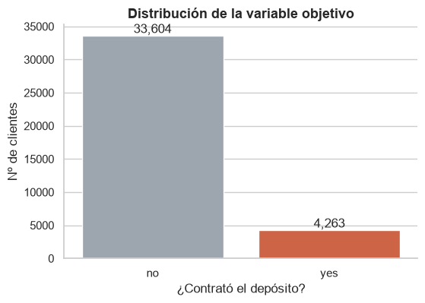
Figura 1. Distribución de la variable objetivo

4.2 Variables numéricas
La duración de la llamada es, con diferencia, la variable numérica más relacionada con la contratación: quienes contratan hablan una media de 553 segundos frente a 221 segundos de quienes no (d de Cohen = 1,04, una diferencia muy grande). El número de contactos previos también marca diferencia (d = 0,53) y el número de contactos en esta campaña lo hace en sentido contrario (d = -0,24): cuantas más veces se llama, menos contrata. La edad, los ingresos y el número de hijos apenas separan a unos clientes de otros.
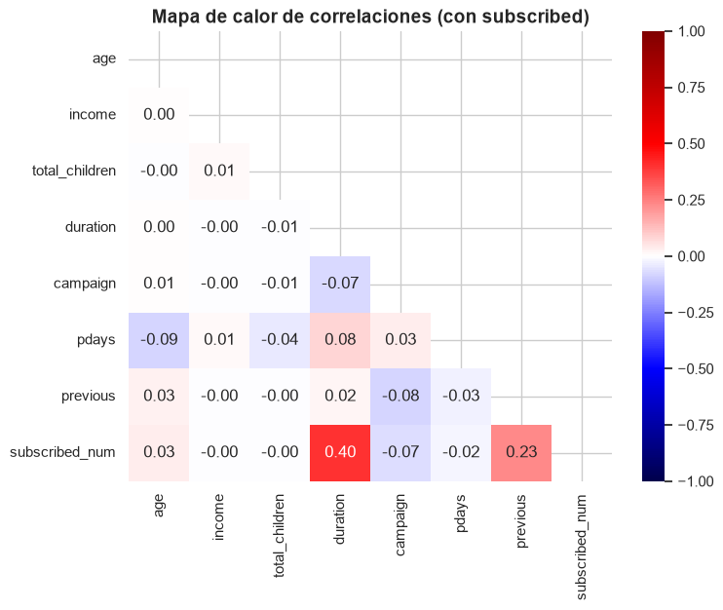
Figura 2. Correlación de las variables numéricas con la contratación
Una advertencia importante: la duración de la llamada y el número de contactos de la campaña solo se conocen una vez hecha la llamada. Sirven para entender qué ocurre, pero no para decidir a quién llamar de antemano.

4.3 Qué variables categóricas importan más
La V de Cramér ordena las variables categóricas por la fuerza de su relación con la contratación. El resultado de la campaña anterior (poutcome) destaca con claridad (V = 0,32). Le siguen la edad, la profesión y el canal de contacto, con una relación moderada (entre 0,15 y 0,16). Tener o no impago (default) queda en el límite (0,098), y el resto de variables, entre ellas la vivienda, el préstamo y el nivel de ingresos, tienen una relación prácticamente nula.
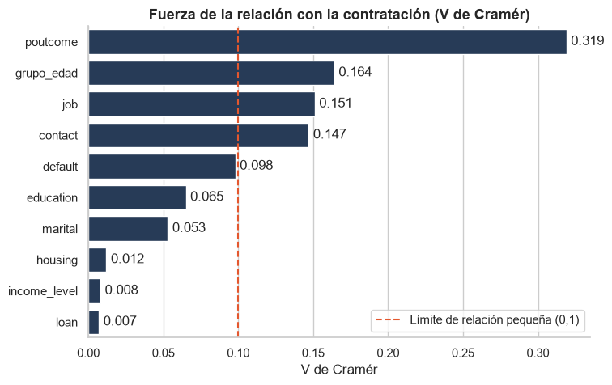
Figura 3. Fuerza de la relación con la contratación (V de Cramér)

4.4 Canal de contacto
El canal pesa mucho. Los clientes contactados en móvil (cellular) contratan un 14,77 % (24.110 clientes), casi tres veces más que los contactados por teléfono fijo (telephone), con un 5,11 % (13.757 clientes).
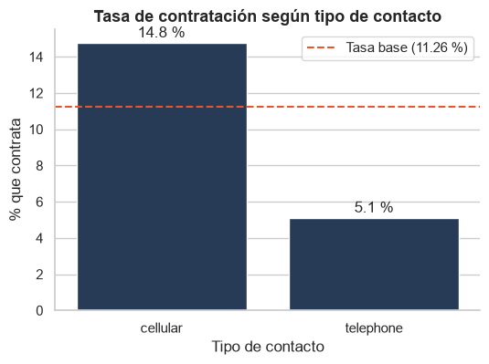
Figura 4. Tasa de contratación según el canal de contacto

4.5 Edad y profesión
La relación con la edad no es lineal. Contratan más los más jóvenes y, sobre todo, los mayores: el 20,85 % de los de 18 a 25 años y el 15,40 % de los de 56 a 65. El grupo de 66 o más años alcanza el 46,01 %, aunque es pequeño (576 clientes, 265 contratos), y hay que leerlo con esa cautela. Los tramos de 36 a 55 años quedan por debajo de la media, con el 8,59 % y el 8,68 %.
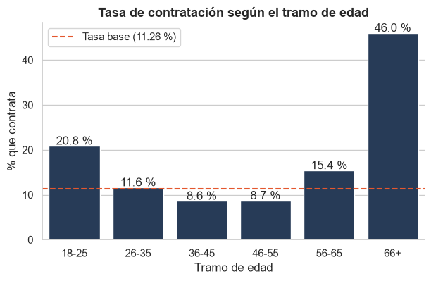
Figura 5. Tasa de contratación por grupo de edad
En profesión destacan los estudiantes (30,96 %) y los jubilados (24,94 %), seguidos de los parados (14,29 %) y los administrativos (13,05 %). Los trabajadores de la construcción y la industria (blue-collar) están en el extremo bajo, con el 6,91 %.
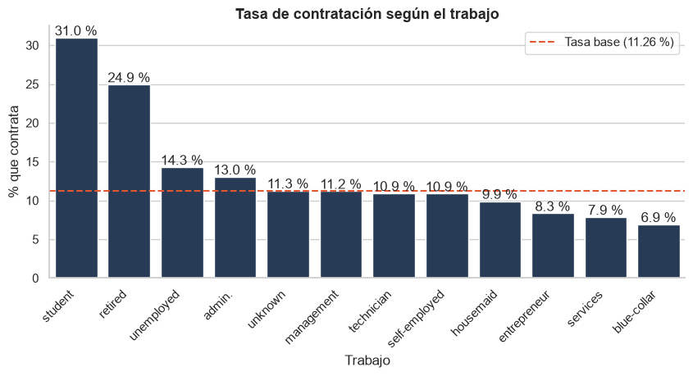
Figura 6. Tasa de contratación por profesión
Para comprobar que el efecto de la profesión no era simplemente un efecto de la edad, se compararon estudiantes y jubilados con el resto dentro de su mismo tramo de edad. Los estudiantes siguen contratando mucho más que el resto de su edad: 35,63 % frente a 15,36 % entre 18 y 25 años, y 27,03 % frente a 11,21 % entre 26 y 35. En los jubilados el efecto es más débil: 18,36 % frente a 14,27 % entre 56 y 65 años, y en el tramo de 66 o más no hay diferencia (45,67 % frente a 48,10 %). Es decir, ser estudiante tiene efecto propio, mientras que en los jubilados gran parte del efecto es la edad.
El estado civil y la educación tienen una relación débil (V de 0,053 y 0,065). Entre las variables financieras, quienes no tienen impago contratan más (12,85 %) que los de impago desconocido (5,19 %, 7.875 clientes), pero este último dato debe leerse con cuidado porque se mezcla con el canal de contacto. La vivienda, el préstamo y el nivel de ingresos no muestran relación con la contratación.

4.6 Calendario
Ni el año ni el mes distinguen entre clientes. La tasa de contratación se mueve entre el 10,94 % y el 11,59 % según el año, y entre el 10,26 % y el 12,13 % según el mes, siempre muy cerca de la tasa base. El calendario no es una palanca útil para esta campaña.

4.7 Historial de campañas anteriores
Es el factor más potente de todo el análisis. Los clientes que contrataron en una campaña anterior (success) vuelven a contratar el 64,87 %; los que la rechazaron (failure), el 14,27 %; y los que nunca habían sido contactados (nonexistent), solo el 8,83 %. Los 1.261 clientes con éxito previo son una cifra pequeña, pero aportan 818 contratos, el 19,2 % del total.
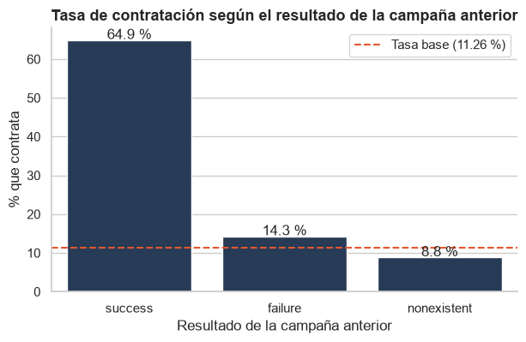
Figura 7. Tasa de contratación según el resultado de la campaña anterior
También importa cuántas veces se contactó antes al cliente: la tasa pasa del 8,83 % sin contactos previos al 21,21 % con uno, el 46,01 % con dos y el 58,68 % con tres o más. Para saber si esto era solo el efecto del resultado anterior, se cruzaron ambas variables. Entre los clientes con historial, los de éxito previo contratan muchísimo más en todos los grupos (entre el 59,6 % y el 74,3 %), mientras que los de fracaso previo se mueven entre el 12,2 % y el 37,3 %. Ambos factores influyen, pero el resultado anterior es el más importante.
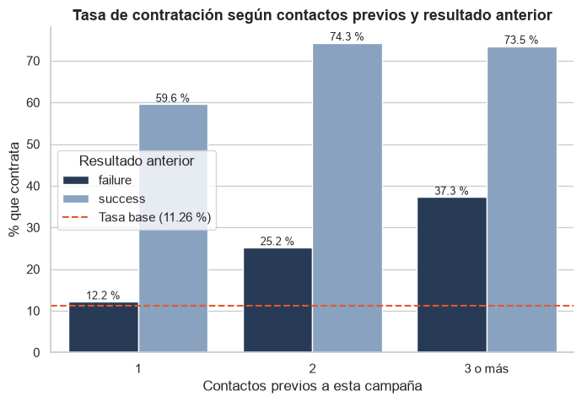
Figura 8. Contratación según contactos previos y resultado anterior

4.8 Insistir cuesta más de lo que rinde
A medida que aumentan las llamadas en esta campaña, la tasa baja de forma constante: 12,93 % con un contacto, 11,59 % con dos, 10,84 % con tres, 9,12 % con cuatro, 7,78 % con cinco y 5,52 % con seis o más. Con dos contactos o menos se concentra el 68,4 % de los clientes y el 75,5 % de los contratos (3.218). Con tres o menos, el 88,1 % de los contratos (3.754). En el otro extremo, los clientes con seis o más contactos son el 8,3 % de los clientes pero solo el 4,1 % de los contratos.
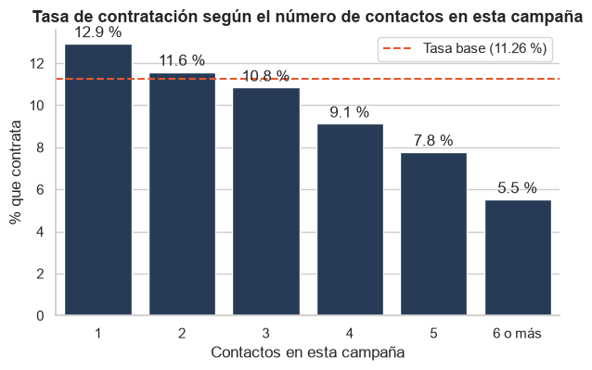
Figura 9. Tasa de contratación según el número de contactos en la campaña

4.9 La duración de la llamada
La contratación crece de forma muy marcada con la duración: 0 % en las llamadas de un minuto o menos (3.945 clientes), 1,89 % entre 61 y 120 segundos, 5,11 % entre 121 y 180, 10,19 % entre 181 y 300, 18,85 % entre 301 y 600 y 48,62 % por encima de los 600 segundos. Las llamadas de más de cinco minutos suponen el 27,2 % de los clientes pero el 67,6 % de los contratos; las de dos minutos o menos, el 31,4 % de los clientes y solo el 3,5 % de los contratos.
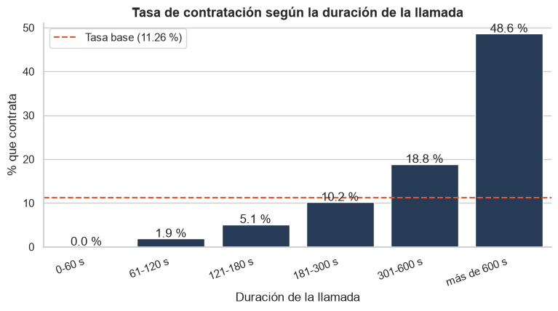
Figura 10. Tasa de contratación según la duración de la llamada
Esto no significa que alargar las llamadas haga contratar: lo más probable es que un cliente interesado hable más. Es una pista sobre el interés del cliente, no una palanca directa.

4.10 Segmentos: combinando edad, canal e historial
Para pasar de variables sueltas a grupos de clientes accionables, se combinaron edad, canal y resultado anterior, quedándose con los segmentos de al menos 100 clientes. Los 8 segmentos con una tasa de contratación del 20 % o más reúnen 2.735 clientes (el 7,2 % del total) y 1.147 contratos (el 26,9 %), con una tasa conjunta del 41,9 %. El segmento de éxito previo y contacto por móvil alcanza entre el 62,62 % y el 75,96 %. En el otro extremo, los clientes sin historial contactados por teléfono fijo son 13.321 (el 35,2 %), aportan 591 contratos (el 13,9 %) y tienen una tasa del 4,4 %. Entre los clientes sin historial, el móvil rinde entre 2,5 y 3,1 veces más que el fijo.
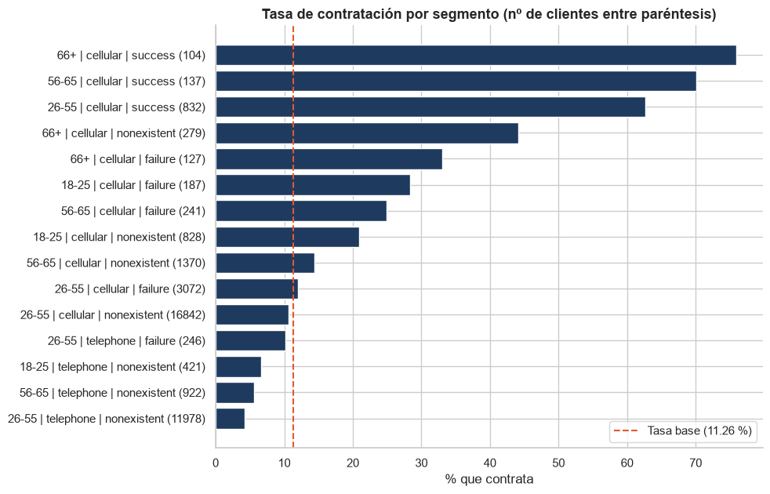
Figura 11. Tasa de contratación por segmento (nº de clientes entre paréntesis)

5. Conclusiones y recomendaciones
La contratación no se reparte al azar. Depende sobre todo de tres cosas: el historial con el banco, el canal por el que se llama y la edad o situación del cliente. Variables como el año, el mes, la vivienda, el préstamo o el nivel de ingresos no ayudan a distinguir a quién llamar. Con ello, las recomendaciones para la próxima campaña son:
- Priorizar a los clientes con éxito en campañas anteriores. Son pocos, pero contratan cerca de dos de cada tres veces.
- Llamar al móvil siempre que sea posible. Con el mismo tipo de cliente, rinde de 2,5 a 3,1 veces más que el teléfono fijo.
- Dar prioridad a estudiantes, jóvenes de 18 a 25 años y mayores de 56, que contratan por encima de la media.
- Limitar la insistencia. Pasar de dos o tres contactos por cliente rinde cada vez menos: con tres contactos o menos ya se obtiene el 88,1 % de los contratos.
- Revisar el uso del teléfono fijo para clientes sin historial, el grupo más grande (35,2 %) y el de menor retorno (4,4 %).
- Usar la duración de la llamada como señal de interés durante la conversación (por ejemplo, para el seguimiento de quienes ya han hablado más de cinco minutos), no como objetivo en sí misma.

6. Limitaciones
- La limpieza elimina 5.133 de 43.000 registros (11,9 %), sobre todo clientes sin edad registrada. Su tasa de contratación (11,29 %) es igual a la del resto (11,26 %), por lo que no se espera sesgo en la tasa base, aunque no se puede descartar que su perfil fuera distinto en otras variables.
- La duración y el número de contactos de la campaña solo se conocen tras la llamada, por lo que no sirven para decidir a quién llamar.
- Algunos grupos son pequeños, sobre todo los de 66 o más años (576 clientes), y sus tasas son menos estables.

